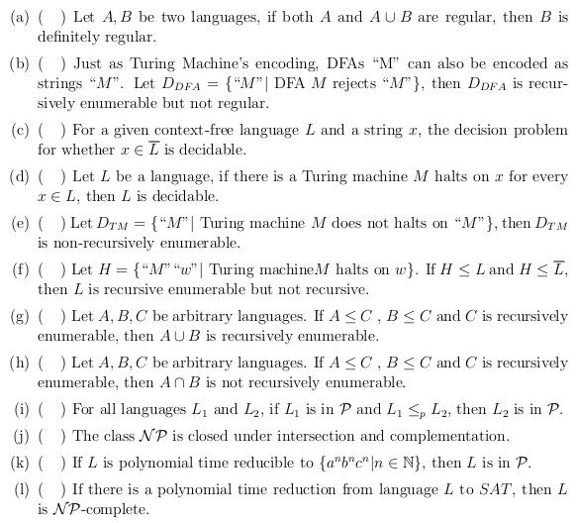
- F 例如A是{a*b*}，B是{a^{n}b^{n}|n是自然数}
- T 用通用图灵机UTM，模拟M（“M”），因为M是DFA，所以必然会停机，如果M接受“M”那么给出yes，否则死循环，D_{DFA}是递归可枚举的。根据对角化定理，D_{DFA}必然和每一个正则语言都不一样，因此其不是正则的。
- T 既然x∈L是可判定的，递归语言是补封闭的，那么自然其补也是可判定的。
- F M在输入x∉L时也停机那么L才是可判定的。
- T 课本5.3节
- T 因为H不是递归的，H可以归约到L，所以L也不是递归的。
- T 因为A和B都可以归约到C，C是递归可枚举，所以A和B都是递归可枚举，递归可枚举对∪操作封闭，因此A∪B是递归可枚举。
- F 递归可枚举语言对∩封闭。
- F 表述反了。L1多项式时间归约到L2只能说L2是P的那么L1也是P的。例如给定x∈L1，多项式时间归约成t（x）∈L2，然后L2的机器多项式时间计算了t（x），得出结果，因此L1是P的。
- T 递归语言在并交补下都封闭。
- T {a^{n}b^{n}c^{n}}是P，L多项式时间归约到前者，所以L是P的。
- F 反了，如果SAT可以多项式时间归约到L，且L∈NP，那么L就符合NPC的定义，是NPC的。

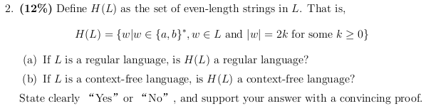
- 是的。设L0={w|w∈{a，b}*，|w|=2k，k≥0}，显然L0是正则的，L是正则的，H（L）=L∩L0，因为正则语言对交封闭，因此H（L）是正则的。
- 是的。同样考虑H（L）=L∩L0，上下文无关语言和正则语言的交是上下文无关的，所以H(L)也是上下文无关的。

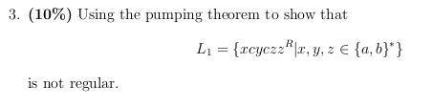
证明：假设L1是正则的，那么对于任意s∈L1，存在整数k≥1，使得s满足泵定理。
现在考虑s=cca^{k-2}b^{n}b^{n}a^{k-2}，即原来的x、y都是空串，现在考虑当|s|≥k时，分解s=uvw，其中|uv|≤k，且v≠e。
如果v=c，u=e或者u=c，显然uv^{i}w=c^{i+1}a^{k-2}b^{n}b^{n}a^{k-2}∉L1。
如果，v=cc，或者v=ca，或者v=a^{j}，显然都有uv^{i}w∉L1
因此，L1不是正则的。

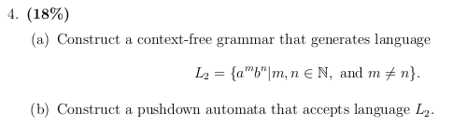
（a）G=(V，Σ，R，S)
V={S，S1，S2，S3，a，b}
Σ={a，b}
R={
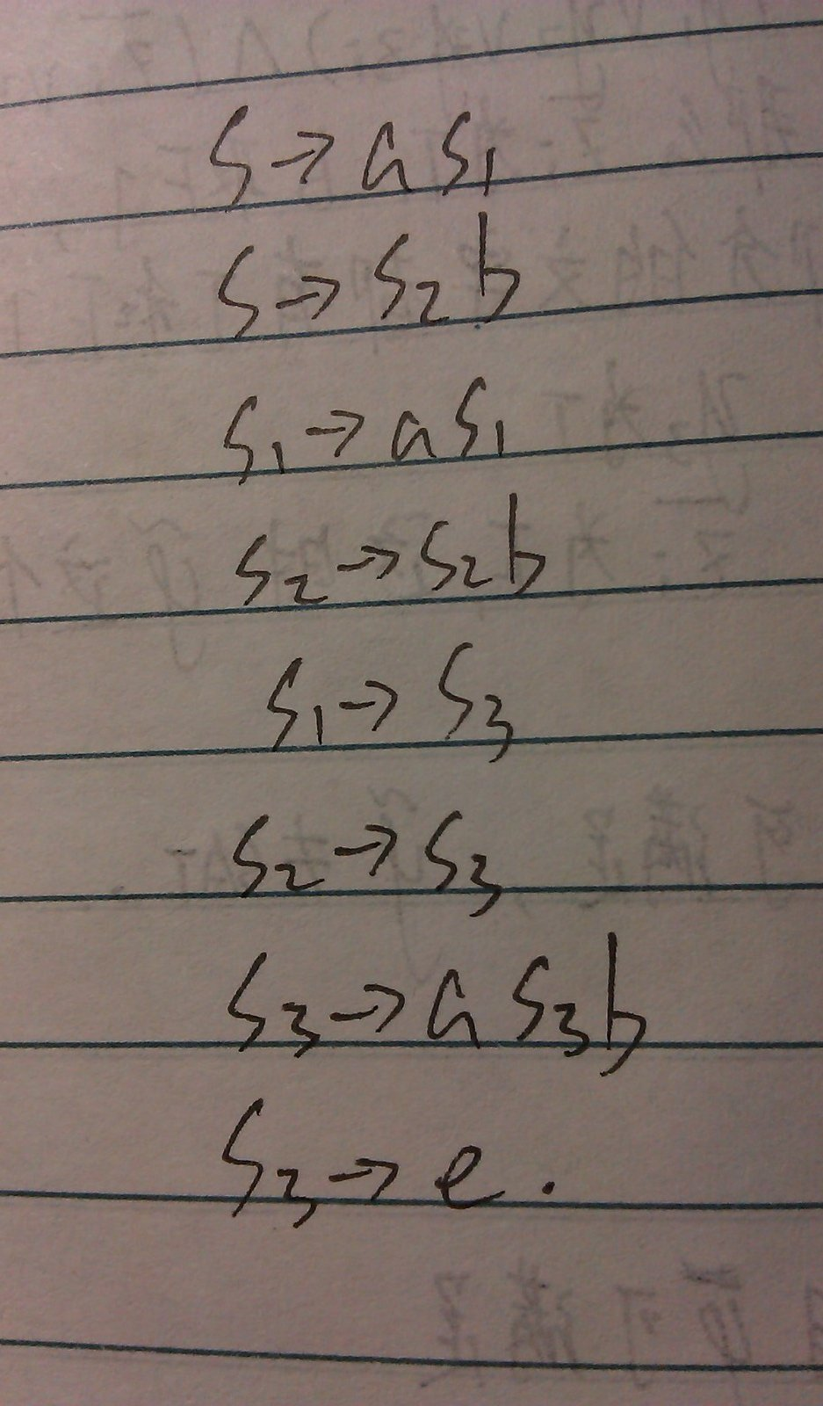
}
（b）M=（K，Σ，Γ，Δ，s，F）
K={p，q}
Σ={S，S1，S2，S3，a，b}
Γ={S，S1，S2，S3，a，b}
Δ={

}
s=p
F={q}

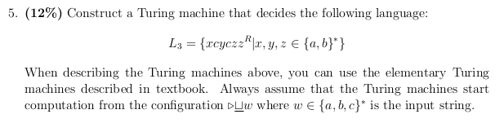
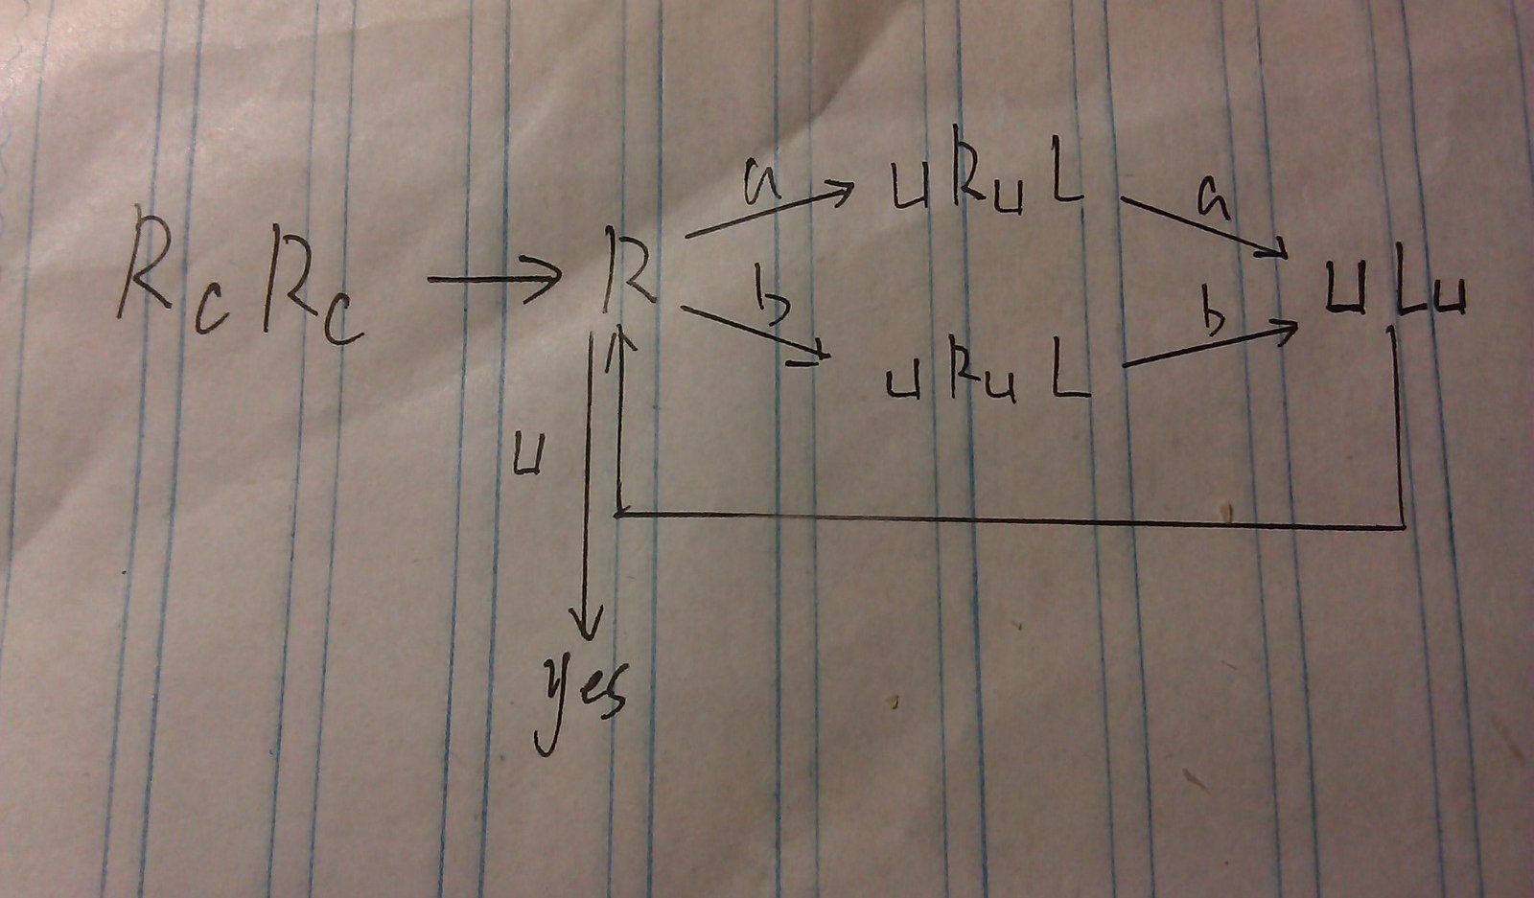

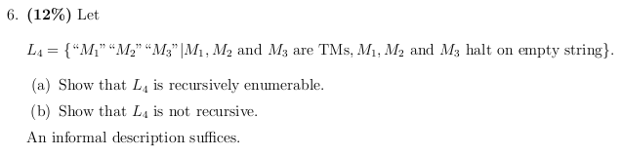
- 构造通用图灵机UTM，逐个模拟M1、M2、M3在空带输入上面的计算，如果都停机了那么yes，否则不停机。
- 把停机问题H归约到L4上。给定输入“M”“w”，我们构造“Mw1”，“Mw2”，“Mw3”，用通用图灵机模拟，对于Mw1，则是接受空白输入，然后再带上写上w，然后模拟M在w上的计算，Mw2和Mw3同理。这样，当且仅当M在w上停机，Mw1，Mw2，Mw3在空白带上停机。

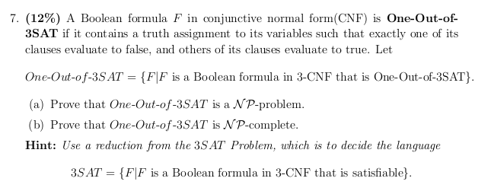
（1）随机生成真值赋值验证
（2）原来的3SAT的式子合取一个（F∨F∨F），就变成OOO3SAT了

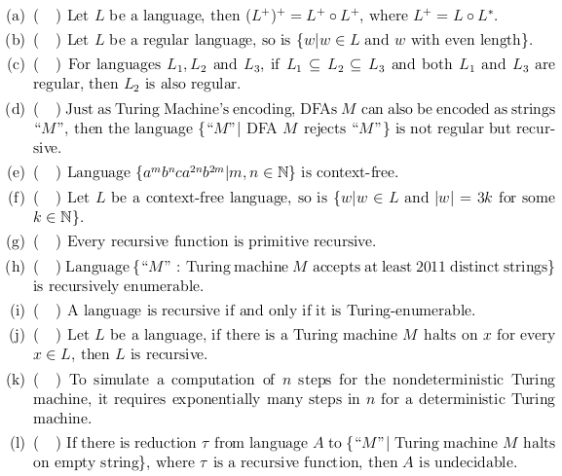
- T （L+）+ = L+º（L+）* = L+ºL+
- T 偶数长度字符串集合是正则，合取L也是正则
- F 不一定，{ab} {a^{n}b^{n}} {a*b*}
- T 因为DFA最终会读入所有字符并且停机，所以递归；对角化定理可证明非正则
- T 可以构造PDA接受
- T 上下文无关和正则合取是上下文无关，{3的倍数长度字符串}是正则的。
- F 原始递归语言包含于递归语言
- T 可以构造图灵机半判定，就是按字典序生成n个串，然后每个串模拟走n步，如果大于2011的时候停机那么yes，否则不停机
- F 当且仅当字典序可枚举
- F 对于x∉L时也停机，才算是递归的
- T 对于非确定图灵机的n步，确定图灵机要用n的指数步来模拟。
- F 反了，应该是，停机问题归约到A，那么A是不可判定的。

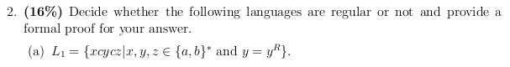
- 假设L1是正则的，那么对于任意字符串都有k使其满足泵定理。考虑字符串ca^{k}ba^{k}c，我们将其改写为xyz，|xy|≤k，|y|≠e。考虑y=c，或y=ca^{n}，或者y=a^{n}，那么都有xy^{i}z∉
- 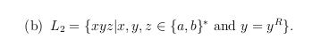
也是泵定理来做。

